渑池县商务局行政职权运行流程图
一、行政处罚类
1.第1-10项行政处罚流程图
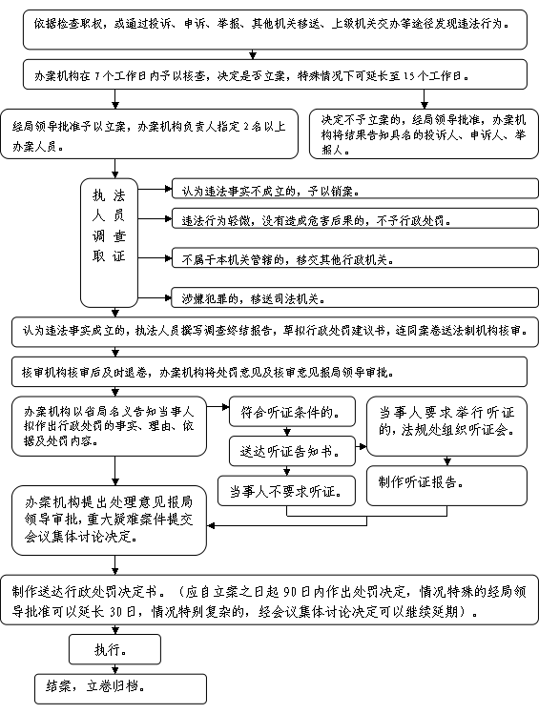

承办机构：渑池县商务局商务稽查大队
服务电话：0398-4813629 监督电话：0398-4813629
二、行政检查
1.成品油经营企业年度检查流程图
市场运行股

制定方案
制定检查计划，成立检查组，到被检查单位检查。(2日)

检查成品油零售经营资格材料

督促整改
根据提供材料情况，市场运行股对被检查单位存在的问题下达整改通知，要求被检查单位限期完成整改。(20日)

持续检查
对被检查单位整改完成情况进行督促，确保被检查单位按照通知中整改要求完成整改。
公开
依照法律、法规按程办理信息公开事项。

三、其他职权类
5连接到INTERNET，以电子传输方式（EDI）将其发送至贸促会；
6由贸促会ZCOAS系统对其审核并自动（或人工）发送反馈信息；回执反馈信息分审核合格、需人工审单和审核不合格三种情况；
7企业端用同样方式接收反馈信息；
8审核通过后，使用打印配送流程，企业取得贸促会签发的原产地证。
1.再生资源回收经营者备案流程图（即办）

公示依法应当提交的材料

加强监管，防止弄虚作假。其他法律法规规章文件规定应履行的责任。
一次性告知补正材料，材料合格，依法受理
材料不合格的不予受理，并告知理由
材料审核；提出初审意见。
作出备案或者不予备案的决定（不予备案的告知理由）；按时办结；法定告知。
制发送达文书；信息公开。

承办机构：渑池县商务局流通业发展股
服务电话：0398-4886905
监督电话：0398-4813269

2.洗染业经营者备案流程图（即办）

公示依法应当提交的材料

加强监管，防止弄虚作假。其他法律法规规章文件规定应履行的责任。
一次性告知补正材料，材料合格，依法受理
材料不合格的不予受理，并告知理由
材料审核；提出初审意见。
作出备案或者不予备案的决定（不予备案的告知理由）；按时办结；法定告知。
制发送达文书；信息公开。

承办机构：渑池县商务局流通业发展股
服务电话：0398-4886905
监督电话：0398-4813629

3.对外贸易经营者备案登记流程图
申请
申请人在商务部对外贸易经营者备案登记系统上申请，之后提交纸质申请材料至外贸管理股。

受理（1个工作日）
收到申请材料当场完成受理工作。材料可当场更正的，允许当场更正。

不属于备案登记范畴或不属于本机关职权范围的，不予受理，告知申请人。
申请材料齐全、符合法定形式，或者申请人按照本行政机关的要求提交全部补正申请材料的，受理申报材料。
材料不齐全或者不符合法定形式的，当场或2个工作日内退回材料，一次性告知。

审核（1个工作日）
外经贸管理股审核相关申请材料。

决定
依法受理后作出决定。（以传真、电子邮件申请受理的，自收到原件起计算）

↓ ↓
做出准予备案登记决定，出具相关审核意见文件。
做出不予备案登记决定的，说明理由。.

↓
送达（1个工作日）
通知申请人领取《对外贸易经营者备案登记表》。

承办机构：渑池县商务局外经贸管理股
服务电话：0398-4886920
监督电话：0398-4813629
4.单用途商业预付卡备案流程图
其他发卡企业提出备案申请
市场秩序股接受申请材料
收到申请材料之日起，县商务局5日内决定是否受理

申请材料不齐应当当场或者2日内一次告知申请单位需要补正的全部内容
审查
市场秩序股对申请材料审查审核（2日内完成）
备案
材料审查合格，市场秩序股按程序予以备案（2日内完成）

公示
市场秩序股将备案企业名称、备案号反馈备案企业（5日内完成）

市场秩序股将申请备案材料归档

不属于本机关职权范围的不予受理
申请材料齐全符合备案条件的或按照要求提交全部补正材料的予以受理

承办机构：渑池县商务局市场秩序和监督管理股县1 2 3 1 2商务举报投诉服务中心、县打击侵犯知识产权和制售假冒伪劣商品工作领导小组办公室
服务电话：0398-4813629
监督电话：0398-4813629

